重庆医科大学附属第二医院江南院区
江南院区肝病楼一层空调外机改造工程

采购文件

重庆医科大学附属第二医院
二〇二五年九月

项号 | 内容 |  | 说明与要求
1 | 项目名称 |  | 重庆医科大学附属第二医院江南院区肝病楼一层空调外机改造工程
2 | 项目概况 |  | - 项目地点：重庆医科大学附属第二医院江南院区肝病楼一层  - 采购内容：空调改造工程。  - 质保期（验收合格之日起）：外机质保2个月，改造部分铜管质保1年。  - 工期：5个日历日。
3 | 货物、产品、安装要求 |  | - 保护性拆除江南肝病楼一层3台空调外机（详附图1，即图中方框内麦克维尔多联机外机1台和CANATAL机房空调外机2台），安全运至至江南肝病楼2层室外地面处（详附图4），各系统主管从肝病楼一层设备间或水井顶部上至2层吊顶再水平转至2层室外地面。  - CANATAL机房空调改造部分的铜管在原有基础上放大一个型号。  - 各系统改造包含收氟、拆除、搬运、打孔、管道、控制线与外机电缆施工，含吹扫、抽真空、保压、加氟、保温、防火堵洞、调试至正常使用等全部内容（吊顶开检修口由医院完成）。  - 外机参数详附图2-3。  - 施工标准按行业规范执行，施工人员服从医院管理，施工前提交施工方案、动火证等资料。
4 | 转包 |  | ■不允许
5 | 评选原则 |  | 初评通过的基础上，最低价中选法  本项目无二次报价
6 | 竞选单位资格条件 |  | （一）基本资格条件：  1.竞选单位具有独立承担民事责任的能力  【提供法人营业执照（副本）或事业单位法人证书（副本）或个体工商户营业执照或有效的自然人身份证明或社会团体法人登记证书（提供复印件并加盖鲜章）】  2.法定代表人身份证明【格式3，自然人无需提供】  3.法定代表人授权委托书【格式4，自然人、法人本人到场的无需提供】  （二）特定资格条件：  1.建筑机电安装工程专业承包叁级或以上资质。  2.业绩要求2022年1月1日起至今的中央空调安装、维修或改造业绩1个（提供合同关键页复印件，关键页包括体现合同标的、合同金额、签字盖章页）。
7 | 项目最高限价 |  | 29674.32元。
8 | 费用报价方式 |  | 1.本项目报价采用总价包干，报价中已涵盖全部工作内容，包含但不限于设备产品购置、运杂费、安装调试费、搬运费、专利费、技术资料费、质保期内的维护、维修费、人工费、培训费、保险、利润、税金等所有费用。由各竞选单位自行根据自身实力进行报价，报价中选后不得调整。  2.竞选单位报价不得超过项目最高限价，否则作否决竞选处理。  3.竞选单位应自行踏勘现场及周围环境，以便获取竞选单位须自己负责的有关编制竞选文件报价清单和签署合同所需的所有资料。
9 | 费用支付 |  | 本项目无预付款，项目验收合格并投入使用，采购人在60个日历日内支付合同价款的100%。
10 | 竞选文件组成 |  | （一）手持资料（1份，无需密封）  1．营业执照【提供复印件并加盖鲜章】  2．竞选单位的法定代表人或委托代理人或自然人本人身份证【原件】  3.法定代表人身份证明【格式3，自然人无需提供】  4.法定代表人授权委托书【格式4，自然人、法人本人到场的无需提供】  （二）竞选文件（1正2副，需密封）  1.评审条款差异表（格式1）  2.竞选函（格式2）（若有分项报价清单，请添加到格式2后面）  3.基本资格条件证明材料：  ①营业执照【提供复印件需加盖公章（原件备查）】  ②法定代表人身份证明【格式3，自然人无需提供】  ③法定代表人授权委托书【格式4，自然人、法人本人到场的无需提供】  4.特定资格条件证明材料【要求详见采购文件6竞选单位资格条件（二），格式自拟】  5.承诺书（格式5）  6.货物、产品或设备要求响应资料【要求详见采购文件3货物、产品或设备要求，格式自拟】  7.其他商务、技术等证明材料【根据评分办法自行编制，格式自拟】
11 | 竞选文件格式 |  | 1.签字盖章要求  1.1竞选文件正、副本封面均须法定代表人或其委托代理人签字、加盖竞选单位公章（鲜章），正、副本均须加盖骑缝章（鲜章）；  1.2竞选文件正本内页要求签字、盖章的地方均须由法定代表人或其委托代理人签字、加盖竞选单位公章（鲜章）；竞选文件副本内页可以是正本的复印件。  2.装订要求  竞选文件的正本与副本应分别装订成册，采用胶订、平订或线订等，不得采用活页装订方式。  3.份数要求：1份正本，2份副本。（须在封面注明）  4.密封要求：将装订好的竞选文件正、副本封装在一个文件袋内，并在袋上加盖竞选单位公章。  5.竞选文件正副本请务必做好目录及对应页码。  （特别提醒：请竞选单位严格按照竞选文件格式要求准备）
12 | 评分办法 | 12（1） | 初步评审  1.满足采购文件第3条货物、产品或设备要求，第6条竞选单位条件、第8条费用报价方式的视为通过初步评审。未通过初步评审的作否决竞选处理，不进入评分环节，不参与排名。  2.因评分小组作否决竞选处理，导致有效竞选单位不足三个的，评分小组应当否决所有竞选。但是有效竞选单位的经济、商务、技术等指标仍然具有市场竞争力，并满足采购文件要求的，评分小组可以继续评审并确定中选候选人。
12 | 评分办法 | 12（2） | - 最低价中选法  - 若出现两家及以上竞选单位报价相同且均为最低价，则按照资格条件业绩金额大的优先原则排序
13 | 报名方式 |  | - 请于2025年9月16日下午14:00前将“营业执照、法定代表人授权书（如有）”电子扫描件打包发送至邮箱：cyfeyzwk@163.com，邮件命名方式“江南院区肝病楼一层空调外机改造工程  - 项目竞选+单位名称+联系人+联系电话”。  - 报名单位名称必须与竞选单位名称相同，只有按上述规定报名后，才具备竞选资格。  - 竞选单位应仔细阅读和检查采购文件的全部内容。如发现缺页或附件不全，应及时提出，以便补齐。如有疑问，请在2025年9月15日17：00前向采购人提出，超过此时间规定，采购人不再受理竞选疑问。  - 报名联系人：李老师 联系电话：023-63693002/023-62888246  - 现场踏勘联系人：俱老师 联系电话：15823049764  特别说明：  1.请在工作日8：00-11:30,14:00-17：00联系。  2.请各单位仔细阅读采购文件及其他附件内容，确定要参加后再发送邮件报名。若已邮件报名，竞选当天无故未准时到场的，将按照《重庆医科大学附属第二医院供应商诚信管理规定》进行处理。
14 | 竞选时间及地点 |  | 1.竞选时间：2025年9月17日上午9：00  2.竞选地点：南岸区天文大道288号重医附二院江南院区全科楼后勤处办公室（607办公室）  3.竞选文件递交：竞选同时递交，逾期送达或未送达竞选文件指定地点，或未按本采购文件要求密封的，采购人不予受理。

附图一： （下图红色方框内设备为要移动的空调外机，共三台，如下图）
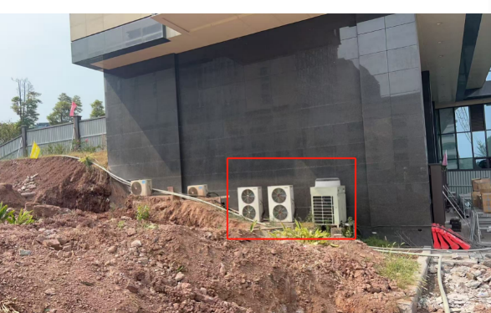
附图二： （其中多联机外机铭牌如下图，共一台）
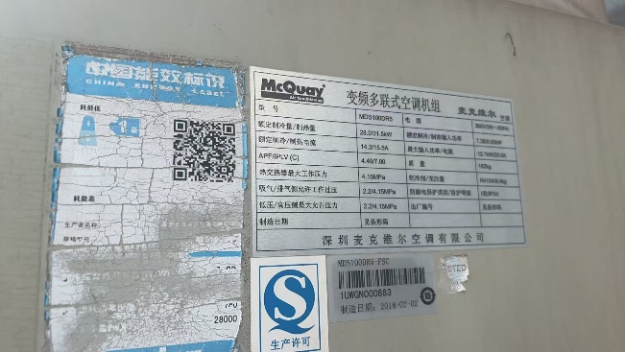
附图三： （其中机房空调铭牌如下图，共两台）
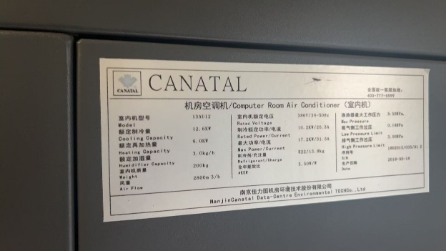
附图四：（外机新位置如下图）

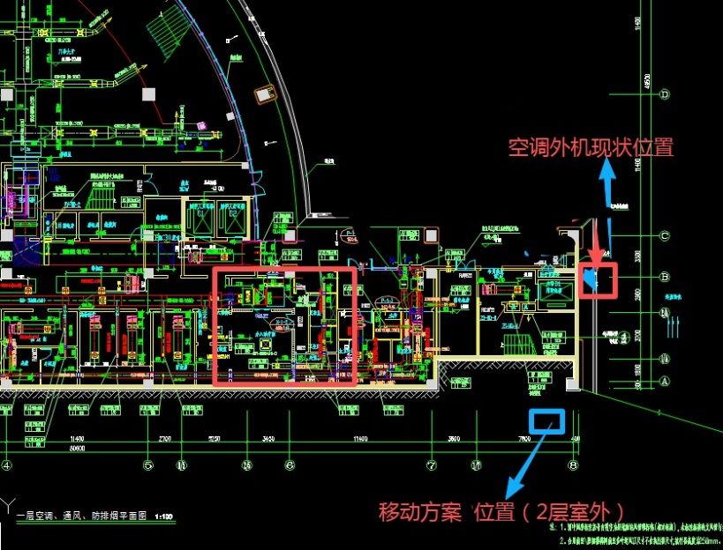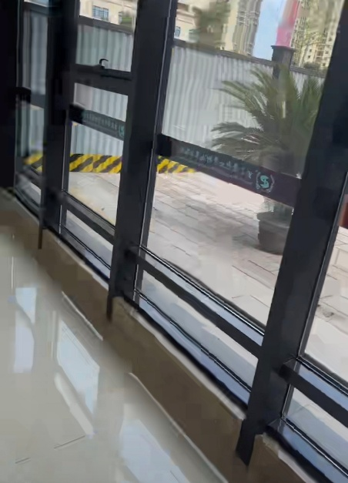

（项目名称）

竞选文件

竞选单位：（盖单位章）
法定代表人或其委托代理人：（签字）
年 月 日

目录

1.评审条款差异表（格式1）
2.竞选函（格式2）
3.基本资格条件证明材料：
①营业执照【提供复印件需加盖公章（原件备查）】
②法定代表人身份证明【格式3，自然人无需提供】
③法定代表人授权委托书【格式4，自然人、法人本人到场的无需提供】
4.特定资格条件证明材料【要求详见采购文件6竞选单位资格条件（二），格式自拟】
5.承诺书（格式5）
6.货物、产品或设备要求响应资料【要求详见采购文件3货物、产品或设备要求，格式自拟】
7.其他商务、技术等证明材料【根据评分办法自行编制，格式自拟】

（格式1）
评审条款差异表
采购项目名称：
序号 | 评审要求 | 竞选应答 | 偏离情况 | 佐证材料对应文件页码
1 | 示例：货物、产品或设备要求 | 产品满足…要求，供货（安装）时间…日历天… | 无偏离 | 2-3页
2 | 基本资格条件1、营业执照 | 满足采购文件要求 | 无偏离 | 7页
3 | 基本资格条件2、法定代表人授权委托书 | 满足采购文件要求 | 无偏离 | 8页
4 | 特定资格条件1、具有..资质 | 满足采购文件要求 | 无偏离 | 10-11页
5 | 费用报价方式 | 满足采购文件要求 | 无偏离 | 6页
6 | … | … | … | …
注：
1. 本表即为对本项目“第12条评分办法”中所列条款进行比较和响应。（请按照评分办法依次罗列，将影响到各竞选单位得分，请尽量详尽）
2.本表可扩展。相关条款支撑材料应附本表后。（无特殊要求的部分格式自定）
3.竞选应答栏中应当注明响应具体内容。表中必须标注具体内容在竞选文件中的位置（页码）。
4.偏离情况请填写“无偏离”、“正偏离”或“负偏离”。

（格式2）

竞选函（格式）

致：重庆医科大学附属第二医院
我们已经仔细地研究了 项目采购文件的全部内容。我们已完全理解了采购文件规定的合同范围.要求，并考虑到了潜在所有风险。据此，我们承诺结合本项目特点及我方实际情况，按以下标准报价。
重庆医科大学附属第二医院 项目竞选总报价为： 元；
工期：接到采购人通知之日起___个日历日内完成供货及安装。
质保期： （验收合格之日起）。
我方同意在从规定的递交报价书截止之日起到竞选有效期满前遵守本报价书，且对我们具有约束力，并可随时被接受中选。如果我们中选，我们将及时签订合同。在制定和签署正式协议书之前，本报价书应构成在我们双方之间有约束力的合同。

竞选单位（盖章）：
法定代表人或法人授权代表（签字）：
时间：

（格式3）
法定代表人身份证明

单位名称：

单位性质：

地址：

成立时间： 年 月 日

经营期限：

姓名： 性别： 年龄： 职务：

系 （单位名称）的法定代表人。

特此证明。

单位： （盖单位鲜章）

年 月 日

此处粘贴法定代表人身份证复印件
法定代表人身份证正面复印件

法定代表人身份证反面复印件

（格式4）
法定代表人授权委托书

本授权书声明：本人 系 的法定代表人，现授权本单位的 为本公司代理人，以本公司的名义参加 项目，代理人在竞选.合同谈判过程中所签署的一切文件和处理与之有关的一切事务，本人均予以承认。

特此授权。

被授权人： 性别： 年龄：

单位（盖章） 部门： 职务：

法定代表人：（签字）
此处粘贴法定公司代理人身份证复印件
公司代理人身份证正面复印件

公司代理人身份证反面复印件

日期： 年 月 日

（格式5）
承诺书
致：重庆医科大学附属第二医院
______________________的采购工作，对贵单位发出的该项目采购文书等全部内容，在认真阅读和充分理解后予以确认，完全同意其所有条款，并按其要求提交竞选文件，保证按中选的金额签订合同，并对下列事宜做出承诺：
1. 我司与其他竞选人之间不存在负责人为同一人或任何控股、管理及其他形式的关联关系。
2. 我司将严格按照采购文件的规定进行响应。同时，我司愿意接受采购人的监督和核查。
3.我司在本次采购中所提供的所有资料和信息均真实、准确、完整，不存在任何虚假陈述或者隐瞒情况。
4.在中选后，保证在规定时间内根据国家相关规范条例.行业标准.设计要求.采购人及合同要求等按质按量完成工作，保证本项目中选后绝不转包给挂靠公司。
5．在供货过程中产生的安全责任问题由我司自行承担。
若我司未按此承诺执行，就视为我司放弃中选权利，自愿承担因放弃中宣的一切后果，以及没有严格履行合同所应担的所有违约责任和违约处罚。
竞选单位（盖章）：
法定代表人或法人授权代表（签字）：
时间：

